ĐỀ CƯƠNG ÔN TẬP HỌC KỲ 2 KHỐI 7 NĂM 2017 - 2018
I/ Lý thuyết
A/ Tự luận (Điền vào chỗ trống):
1/ Sắp xếp dữ liệu là hoán đổi vị trí các hàng của bảng dữ liệu để giá trị dữ liệu trong một hay nhiều cột được sắp xếp theo thứ tự tăng dần hay giảm dần. (1đ)
2/ Lọc dữ liệu là chọn và chỉ hiển thị các hàng thỏa mãn các tiêu chuẩn nhất định nào đó. (1đ)
3/ Biểu đồ cột: rất thích hợp để so sánh dữ liệu có trong nhiều cột. (0.5đ)
4/ Biểu đồ đường gấp khúc: dùng để so sánh dữ liệu và dự đoán xu thế tăng hay giảm của dữ liệu. (0.5đ)
5/ Nút lệnh dùng để tô màu nền cho ô tính được chọn (0.5đ)
6/ Nút lệnh dùng để tô màu chữ cho ô tính được chọn (0.5đ)
B/ Trách nghiệm
1/ Để định dạng cỡ chữ ta chọn ô tính cần định dạng rồi nháy vào mũi tên bên phải ô:
- Font b. Font size c. Font color d. Borders
2/ Để định dạng màu chữ ta chọn ô tính cần định dạng rồi nháy vào mũi tên ô:
- Font b. Font size c. Font color d. Borders
3/ Để kẻ đường biên cho ô tính ta chọn ô tính cần định dạng rồi nháy vào mũi tên bên phải ô:
- Font b. Font size c. Font color d. Borders
4/ Để định dạng phông chữ ta chọn ô tính cần định dạng rồi nháy vào mũi tên ô:
- Font c. Font size
- Font color d. Borders
5/ Để định dạng màu nền ô tính ta chọn ô tính cần định dạng rồi nháy vào mũi tên ô:
- Fill color c. Font size
- Font color d. Borders
6/ Các lệnh định dạng trang tính (Font, Font color...) nằm trong nhóm Font của dải lệnh:
- File b. Home c. View d. Review
7/ Để đặt hướng giấy in ta mở hộp thoại Page Setup và thao tác ở trang:
- Page b. Margins c. Header/ Footer d. Sheet
8/ Để đặt lề giấy in ta mở hộp thoại Page Setup và thao tác ở trang:
- Page b. Margins c. Header/ Footer d. Sheet
9/ Nút lệnh dùng để giảm số chữ số thập phân của dữ liệu số:
a. Nháy vào nút c. Nháy vào nút
b. Nháy vào nút d. Tất cả đều đúng
10/ Nút lệnh để sắp xếp dữ liệu theo thứ tự giảm dần:
a. b.
c. d.
11/ Nút lệnh dùng để tăng số chữ số thập phân của dữ liệu số:
a. Nháy vào nút b. Nháy vào nút
c. Nháy vào nút d. Tất cả đều sai
12/ Nút lệnh để sắp xếp dữ liệu theo thứ tự tăng dần:
a. b.
c. d.
13/ Để hiển thị chế độ lọc dữ liệu ta sử dụng lệnh:
a. File -> Save b. View -> Page Break Preview
c. Insert -> Charts d. Data -> Filter
14/ Để thay đổi kiểu chữ in nghiêng ta:
a. Nháy nút lệnh B b. Nháy nút lệnh I
c. Nháy nút lệnh U d. Tất cả đều đúng
15/ Để tạo biểu đồ, ta cần chọn nhóm biểu đồ nằm trong:
a. File -> Save b. View -> Page Break Preview
c. Insert -> Charts d. Data -> Filter
16/ Để hiển thị dấu ngắt trang in, trong nhóm lệnh Workbook Views ta chọn lệnh:
a. Normal b. Page Layout
c. Page Break Preview b. Tất cả đều đúng

II/ Thực hành
Bài 1
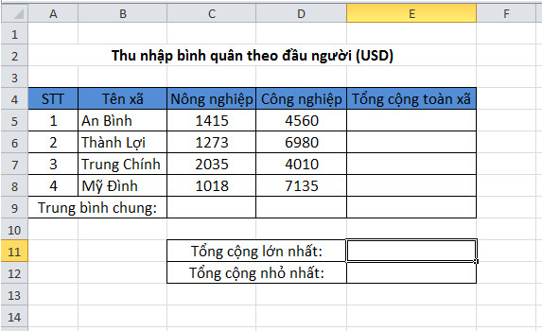
Cho bảng dữ liệu như hình trên. Hãy lập công thức tính cho các ô sau:
E5=.............................................................................................................
E6=.............................................................................................................
E7=.............................................................................................................
C9=.............................................................................................................
D9=.............................................................................................................
E9=.............................................................................................................
E11=...........................................................................................................
E12=...........................................................................................................

Bài 2:
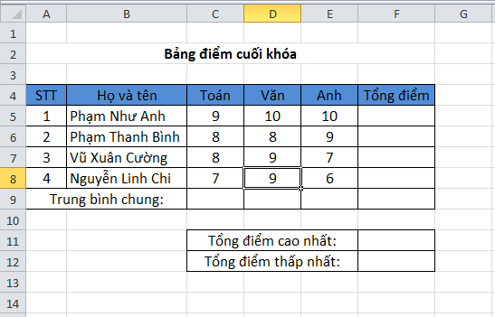
Cho bảng dữ liệu như hình trên, lập công thức tính cho các ô sau:
F5=.....................................................................................................
F6=.....................................................................................................
F7=.....................................................................................................
D9=.....................................................................................................
E9=.....................................................................................................
F9=.....................................................................................................
F11=.....................................................................................................
F12=.....................................................................................................

